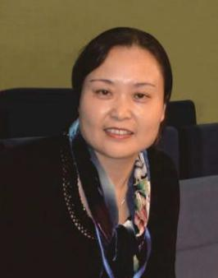邮箱：[shurz2015@163.com](mailto:zhaoshurong2001@163.com)

地点：综合楼 421办公室

时间 ：2月23日 、3月2日、3月9日、3月16日

3月23日、3月30日、4月6日、4月13日

4月20日 （星期四） 14：30 一 16：30

赵蜀蓉(1966.03-)女，四川省成都市人，管理学博士（2008.12 四川大学)，教授；1987 年 7 月 毕业于四川外国语学院师范系,在电子科技大学任教至今。

长期从事公共管理与国际政治教学与研究，研究方向为全球化背景下政府治理、比较政府与政治及战略管理研究。公开发表学术论文 100 余篇，其中21 篇被 EI 收录，48 篇被ISTP/ISSHP、CSSCI 收录并被人大报刊资料转载复印。主持、主研国家社科基金及省部级以上课题 8 项；主编与参编著作共 19 本，包括国家 级“十一五”规划教材《战略管理----概论、案例与分析》、校级“十一五”规划教材《世界经济与贸易知识选读》及个人专著《全球化与中国企业跨国市场进入战略》。承担《国际政治经典著作选读》、《行政管理经典著作选读》、《全球化与世界政治研究》和《比较政府与政治》等全英文课程教学，获2003年校级教学质量优秀主讲教师(第十一届)、2012年校级教学成果奖（第七届）。

作为公共管理国际会议执行主席及会议论文集执行主编，历届论文集（2005年-2015年）获美国情报研究所 （ISI Web of Knowledge）CPCI-SSH 检索收录；获美国公共管理学会颁发的“2013年度杰出贡献奖（2013 Award of ASPA Presidential Citation of Merits）。

国家自然科学基金委员会认定管理科学 A 级重要期刊《管理科学》杂志副主编、中国行政管理学会会刊《中国行政管理》杂志专家库成员、美国公共管理学会会刊《Public Integrity》编委、美国公共管理学会国际分会常务理事、美国公共管理学会会员、四川省自然科学研究和工程系列高级专业技术职务评审专家、国家公派出国留学评审专家、哈尔滨工业大学管理科学与工程国际会议审稿专家、四川大学战略管理国际会议组委会秘书长及审稿专家、南非University of Pretoria（QS 2014-2015年全球大学排名471-480）与印度国立大学 Acharya Nagarjuna University公共管理专业博士论文评审专家。